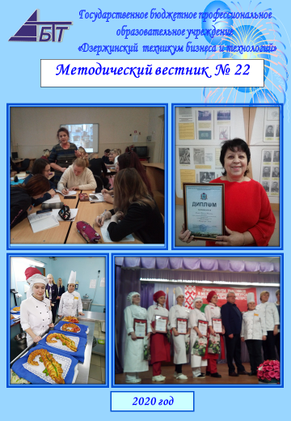
СОДЕРЖАНИЕ
О главном  Дистанционное обучение как форма организации внеаудиторной самостоятельной работы студентов  (Радевич Л.И, преподаватель)  Педагогический совет  Основные принципы профессиональной адаптации студента  (Игумнова Т.В., преподаватель)  Роль дополнительного образования в профессиональном воспитании обучающихся  (Радевич Л. И., преподаватель)  Профессиональное воспитание и социализация личности через участие в культурно-массовых мероприятиях  (Сошилова И.К., педагог-организатор)  Педагогические технологии  Использование возможностей платформы “KNIGHTLAB.COM” в преподавании общеобразовательных дисциплин  (Тюжина Е. Д., преподаватель)  Применение баскет-метода на учебных занятиях  (Семенец О.В., преподаватель)  Методическая копилка  Проект учебного занятия «Линейно-конструктивный рисунок гипсовой головы Венеры» по ОП.03. Рисунок с основами перспективы, специальность 54.02.01 Дизайн (по отраслям)  (Игумнова Т. В., преподаватель)  Проект учебного занятия «Микроклимат помещений» по МДК.01.03 Методы расчета основных технико-экономических показателей проектирования, специальность 54.02.01 Дизайн (по отраслям)  (Николаева Н.И., преподаватель)  Внеклассная деятельность  Методическая разработка олимпиады профессионального мастерства «ЛУЧШИЙ ПО ПРОФЕССИИ» по стандартам WSR по компетенции «Ресторанный сервис»  (Мастюгина О. А., мастер производственного обучения) | 3  3  5  5  7  10  14  14  20  23  23  27  33  33

О главном

ДИСТАНЦИОННОЕ ОБУЧЕНИЕ КАК ФОРМА ОРГАНИЗАЦИИ ВНЕАУДИТОРНОЙ САМОСТОЯТЕЛЬНОЙ РАБОТЫ СТУДЕНТОВ

Радевич Л.И, преподаватель

В ФЗ «Об образовании в РФ» несколько статей посвящено электронному обучению: Статья 13.2, Статья 16.2, Статья 17.4.
Приказ Минобрнауки от 9 января 2014 г. № 2 утверждает Порядок и правила применения организациями, осуществляющими образовательную деятельность, электронного обучения, дистанционных образовательных технологий при реализации образовательных программ.
ФЗ «Об образовании в РФ» точно определяет понятия: Электронное обучение (E-learning), Дистанционные образовательные технологии, Электронная информационно-образовательная среда, Система дистанционного обучения (СДО).
Дистанционное обучение (далее ДО) позволяет получать образование на расстоянии с применением ИКТ по разным направлениям подготовки. Заинтересованность к ДО вызвана рядом причин, главная из которых, для нас, в том, что все сферы деятельности рассматривают ДО, как новую динамично развивающуюся образовательную среду.
В настоящее время ДО является перспективным направлением в профобразовании. Это современная форма обучения, которая включает цели, содержание, средства, методы, формы обучения и рассматривается как совокупность технологий, которые позволяют получать основной объем изучаемого материала, включаться в интерактивное общение по ходу обучения, планировать самостоятельную работу.
Технологии ДО позволяют структурировать и комбинировать учебный контент, регламентировать доступ к нему, регламентировать индивидуальные и групповые планы обучения, осуществлять тестирование любой сложности, осуществлять мониторинг процесса ДО, накапливать статистику и формировать отчетность. Технологии ДО способны обеспечивать визуальные, аудиальные, текстовые коммуникации между преподавателем и учащимся, учащимися в группе.
Учебный контент является ключевым элементом дистанционного обучения. Основные формы учебного контента: электронный курс (управляемый пакет учебного контента) и вебинар (web-семинар, запись вебинара, лекции).
Преимущества ДО: доступность, индивидуальность обучения, обучение в удобное время, применение новых информационных технологий, комфортность, независимость от места проживания, неограниченное количество консультаций.
Обладая выраженными положительными чертами, ДО имеет ряд недостатков, которые будут сокращаться по мере развития ИКТ. К недостаткам ДО следует отнести: необходимость постоянного доступа к источникам информации, недостаток очного общения и практических занятий, отсутствие постоянного контроля, необходимость наличия индивидуально-психологических условий.
Инструментальные средства ДО позволяют педагогу использовать разнообразные формы организации учебной деятельности студентов в рамках дистанционного курса: учебная деятельность в режиме реального времени через программу-коммуникатор (Skype); самостоятельная работа по изучению теоретического материала и по выполнению практических заданий; электронная консультация (в режиме off-line); тестирование-тренинг и контрольное тестирование; обмен дополнительным учебным материалом; защита проектных работ; выступление с докладом на форуме; проведение опросов и анкетирования.
В процессе организации деятельности в дистанционном курсе преподаватель осуществляет: управление учебной деятельностью обучающихся посредством сервисов «Обмен сообщениями», форум, чат; организацию промежуточного контроля учебной деятельности; отслеживание и публикацию текущей успеваемости обучающихся посредством сервиса «Оценки»; электронные консультации (в режиме off-line); контроль посещаемости обучающихся; посредством сервиса «Отчеты»; обсуждение с обучающихся актуальных тем курса; проведение итоговой аттестации по окончании курса в формате публичной защиты проектных работ в форуме или чате; аналитическую деятельность, включающую анализ заданий, тестов, опросов, рабочих тетрадей, анкет.
Задания для ВСР побуждают студентов к самостоятельному поиску и изучению теоретического материала, предусмотренного программой. Студенты могут выполнять индивидуальные задания в удобном для них темпе.
Дистанционный курс «Основы проектной и компьютерной графики» разрабатывался на базе ГБОУ ДПО НИРО как контент ВСР. Курс разбит по темам МДК 01.02 специальности Дизайн (по отраслям).
Учитывая особенности организации ДО в курсе включены: новостные форумы и чаты, учебные лекции и учебно-методические пособия, словари и справочники, задания на поиск информации и заполнение таблиц, дистанционные практикумы, ссылки на базы данных, ЭБС IPR Books, тренажеры, тесты различных форматов для самопроверки и сдачи зачетов, выставки творческих работ студентов.
В настоящее время ведется разработка учебных материалов в формате аудиозаписей и видеолекций.
Практика показывает насколько удобно использовать элементы дистанционного обучения в условиях активной самостоятельной работы.
В эпоху современного образовательного пространства и поиска наиболее эффективных педагогических технологий, включение дистанционного обучения в образовательный процесс создает отличные возможности для приобретения качественного профессионального образования.

Список используемой литературы:
- Смоликова Т. М. Методика организации дистанционного обучения в учреждениях профессионально-технического и среднего специального образования на основе LMS Moodle: учебно-методическое пособие. — Минск: РИПО, 2015.— 72 c. — Текст: ЭБС IPR BOOKS. — URL: http://www.iprbookshop.ru/67809.html.
- Шарипов, Ф. В. Педагогические технологии дистанционного обучения / Ф. В. Шарипов, В. Д. Ушаков. — М.: Университетская книга, 2016. — 304 c. —Текст: ЭБС IPR BOOKS. — URL: http://www.iprbookshop.ru/66326.html

Педагогический совет

ОСНОВНЫЕ ПРИНЦИПЫ ПРОФЕССИОНАЛЬНОЙ АДАПТАЦИИ СТУДЕНТА

Игумнова Т.В., преподаватель

Судьба человека определяется тем, что происходит у него в голове, когда он вступает в противоречие с внешним миром.
Эрик Берн

На сегодняшний момент достаточно остро стоит проблема разрыва государственного образовательного ресурса от активного способа освоения студентами познавательной деятельности в рамках эффективной профессиональной адаптации.
Любая адаптация, в том числе и профессиональная – это реакция организма на требование срочно приспособиться, то есть на стресс. Проблема, которая отчетливо проявляется с каждым годом всё явственнее, заключается в самой системе образования на данный момент. Всё сложнее образовательному процессу адаптироваться к запросам и потребностям личности, держать ориентир на личности обучающегося и обеспечивать возможность её самораскрытия, можно сделать вывод, что у современной образовательной среды отсутствует потенциал опережающего развития.
Классическое образование, которое является процессом формирования ума и должно выстроить в головах обучающихся «образ мира», который поможет быстрее и успешнее адаптироваться, состоит из двух компонентов: воспитание (включающее психологические аспекты) и обучение (узкая специализация по ФГОС с её конкретными задачами).
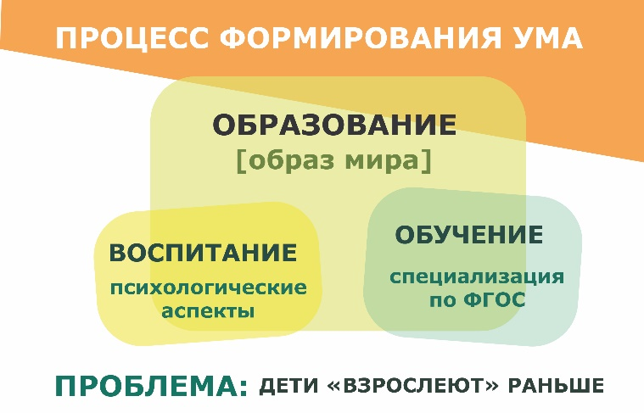
На данный момент обнаруживается проблема – дети/студенты «взрослеют» быстрее из года в год. Они «паспортным возрастом» опережают своё психологическое развитие. Можно, конечно же, найти этому объяснение с точки зрения эволюции образовательного процесса. Педагоги, работающие сейчас, и родители этих студентов выросли в индустриальной парадигме, где ценностью являлось образование для общественного производства. Обучение – как обязанность, контроль осуществлялся педагогом, да и сама его фигура была некоторым образом сакральной. Каждый был ориентирован на рабочее место в той или иной индустрии производства общественных благ.
Мир современных гаджетов и глобальной информатизации – это новая парадигма, где образование нужно для самореализации личности, карьеры, а акцент смещается на самоконтроль и самооценку. Проблема профессиональной адаптации стоит острее – потому что чем больше свободы, тем больше ответственности, но большая часть обучающихся не готова к этой ответственности по причине психологического вакуума.

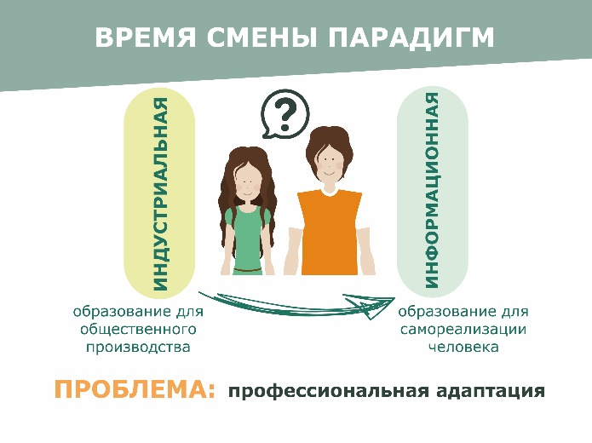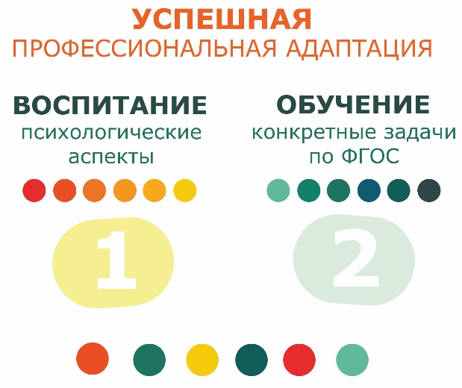

Профессиональная адаптация будет успешной только в случае эффективной комбинации воспитания (психологии) и обучения (задачи ФГОС), и важно соблюдать эту последовательность, где первое (воспитание) – это первое, а второе (обучение) – второе, и именно в этой последовательности необходимо работать с личностью студента, готовя его как полноценного специалиста на рынке труда.
Эффективными способами взаимодействия в контексте новой парадигмы будут рефлексивные и прогностические технологии. Работая таким образом снижается конфликтогенность внутриличностная, соответственно и межличностная. Студент учится не воевать с тремя главными силами: собой, другими и Миром в целом; учится уважать не только своё «Я», своё тело и ценить своё время, но и эти же качества у других людей.

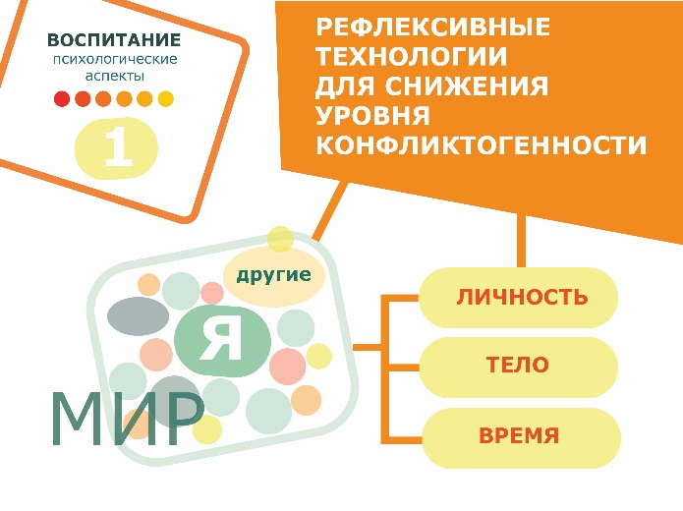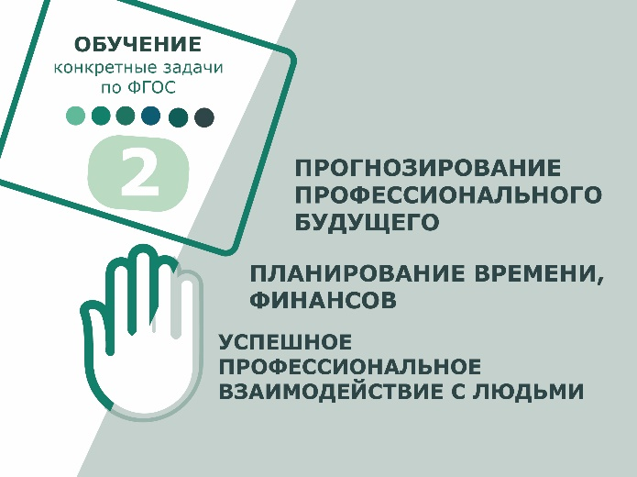

После проработки первого фактора «воспитания», необходимо надстраивать различные задания профессионального уклона: прогнозирование профессионального будущего, планирование времени для решения тех или иных задач, финансовую грамотность и успешное профессиональное взаимодействие с другими людьми, именно такой подход позволяет на достаточно долгий период по инерции запустить активную познавательную деятельность обучающегося, которая по мере самораскрытия личности будет увеличивать свой темп и выдерживать быстро изменяющиеся условия окружающей среды социального и профессионального уровней.

РОЛЬ ДОПОЛНИТЕЛЬНОГО ОБРАЗОВАНИЯ
В ПРОФЕССИОНАЛЬНОМ ВОСПИТАНИИ ОБУЧАЮЩИХСЯ

Радевич Л. И., преподаватель

Современное учреждение СПО это сложная система, которой необходимо соответствовать возрастающим требованиям ФГОС в динамично изменяющемся мире. Изменения происходят, прежде всего, при выполнении социального заказа общества по обучению и воспитанию молодого специалиста.
По материалам Всероссийской научно-практической конференции "Проблемы и перспективы организации практико-ориентированных форматов профориентационной работы" у большинства подростков наблюдается низкая потребность в профессиональном самоопределении, в выявлении своих способностей, склонностей, интересов. У подростков практически отсутствуют знания, необходимые для профессионального самоопределения: о себе, о потребностях своего региона в тех или иных профессиях. Соответственно, у большинства обучающихся отсутствуют прогностические умения.
Рынок труда всегда предъявлял требования к персоналу:
- высокий уровень профессионализма;
- ответственность за результаты своей работы;
- повышенная адаптивность к изменяющимся условиям труда;
- открытость новым технологическим решениям.
В ФЗ «Об образовании в РФ» сказано, что содержание профессионального образования и профессионального обучения должно обеспечивать получение квалификации».
По своему назначению система профессионального и дополнительного образования должна оказать существенное влияние на рациональное распределение трудовых ресурсов, адаптацию молодежи к профессии. Для решения этих непростых задач обучающиеся нуждаются в определенных знаниях, интеллектуальных возможностях, способностях.
В Концепции развития дополнительного образования детей на период до 2020 года говорится о необходимости дополнительного образования как открытого вариативного образования и его миссии обеспечения права человека на развитие и свободный выбор различных видов деятельности, в которых происходит личностное и профессиональное самоопределение детей и подростков.
Необходимо чтобы выпускник СПО мог быть конкурентоспособным на рынке труда. Вся система воспитания реализуется через учебно - воспитательный процесс и внеурочную работу с обучающимися.
Следует выделить следующие аспекты: социальный, экономический, психологический , педагогический, медико-физиологический.
Профессиональная ориентация молодежи является многоуровневой системой, в структуре которой можно выделить: профессиональное обучение, профессиональное воспитание, профессиональная диагностику, профессиональный отбор, профессиональную адаптацию. Дополнительное образование в нашем техникуме является составной частью образовательной стратегии и организует свою деятельность в разных направлениях по программам допобразования.
Кружок «IT-репортер» имеет техническую направленность и обладают широкими возможностями расширения профессиональной сферы деятельности. В тематическом плане представлены темы:
1 Информационные технологии в условиях развития современного общества
2 Технические средства и программное обеспечение
3 Текстовый редактор Word
4 Глобальная сеть Интернет
5 Графический редактор Paint
6 Редактор растровой графики Gimp
7 Редактор векторной графики Inkscape
8 Сканирование. Программа распознавания Fine Reader
9 Программа создания презентаций Power Point
10 Музыкальный редактор Audacity
12 Видеоредактор Avidemux (Windows Movie Maker)
Студенты получают и/или развивают первичные IT-навыки, пробует себя в роли исследователя, репортера, издателя, дизайнера, учится создавать макет, рекламный продукт и представлять его пользователям, что способствует развитию интеллектуальных способностей.
Занимаясь информационными технологиями, обучающиеся знакомятся с программным обеспечением, на изучение которого нет времени в курсе дисциплин, с основами его применения, изучают принципы создания медийных продуктов. «IT-репортер» дает возможность не только познакомиться с многообразием информационных технологий, но и использовать их более широко в профессии. В век глобальной компьютеризации и цифровизации вполне естественно стремление юных попробовать себя в компьютерном дизайне, в создании интернет-проектов.
Участие в мероприятиях высокого уровня позволяет сформировать положительную эмоциональную установку обучающихся. Следует напомнить некоторые мероприятия, в которых участвовали наши студенты:
- II Всероссийская олимпиада «Инженерная графика»
- XI Открытая Международная научно-исследовательская конференция молодых исследователей «Образование. Наука. Профессия»
- Вебинар «Моя профессия, мой будущий выбор»
- Всероссийский конкурс достижений талантливой молодёжи «Обретённое поколение»
- Конкурс листовок «Информационная безопасность»
- Конкурс рефератов по ИКТ
- Областная выставка предметов интерьера и аксессуаров «Стильный Новый год»
- Областной конкурс «Я познаю мир!»
- Областной конкурс медиатворчества «Окно в мир»
- Областной конкурс научно-технического творчества студентов ПОО
- Областной конкурс творческих работ «Академия знаний»
- Онлайн - выставка творческих работ «Стильный Новый год» (ОЗШ Академия знаний)
- Региональный фестиваль «Гордость и слава земли Нижегородской»
- Студенческая научно-практическая конференция «За страницами учебника»
- Тестирование «Основы композиции и цветоведения» ГБУ ДО ЦРТ ДиЮ НО.
Одной из составляющих сторон образовательной системы является диагностика профессиональной удовлетворенности учащихся, сюда относятся: анкетирование, тестирование, беседы. На основании диагностических данных строится и корректируется дальнейшая работа в кружке и на учебных занятиях.
Если говорить о социальной составляющей, то надо отметить, что процесс комплексного профобразования важен не только для определения жизненных планов обучающихся, но и с точки зрения развития общества в целом. Профессиональное самоопределение длится в течение всей жизни: человек выбирает профессию, проходя стадии проб, выборов, их реализации, закрепляется в профессии.
В процессе профессионального становления будущего специалиста можно выделить три четко выраженных периода:
1. Период до поступления в профессиональное учебное заведение.
2. Период обучения в профессиональном учебном, заведении.
3. Начало трудовой деятельности.
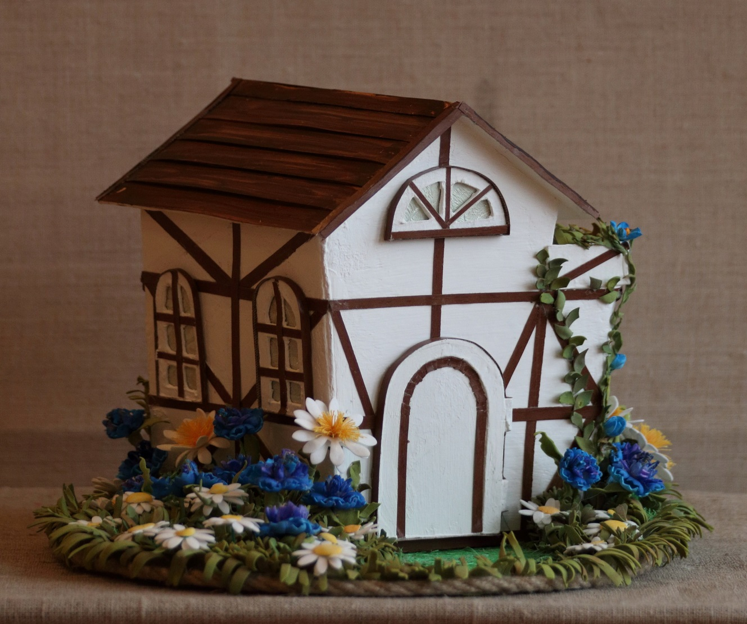
Рисунок 1 - Арт-проект
«Альпийский домик»
Таким образом, основным содержанием профессионального воспитания, становится обеспечение процесса социализации личности профессионала и его саморазвития. В этом случае, своим достижением можно считать трудоустройство наших выпускников и их профессиональный рост. Как пример такого роста профессионализма можно привести студента Д-26 Адеева Никиту. Свои первые шаги в дизайн-проектировании он начинал на первом курсе. Третье место в областном конкурсе дизайн-проектов (рисунок 1) придало уверенности. Практику Никита проходил в Нижегородской фирме, занимаясь проектированием интерьеров административных помещений. По прошествии полугода наш выпускник выполняет коммерческий проект пиццерии (рисунок 2) для немецкого предпринимателя.

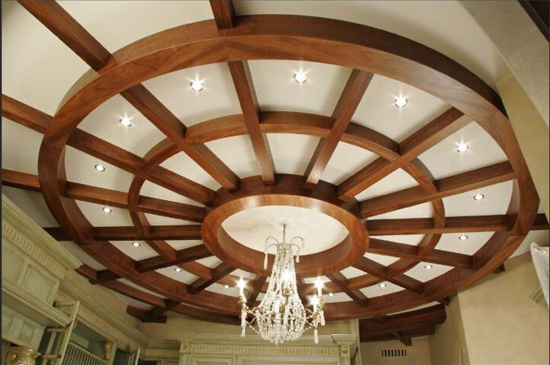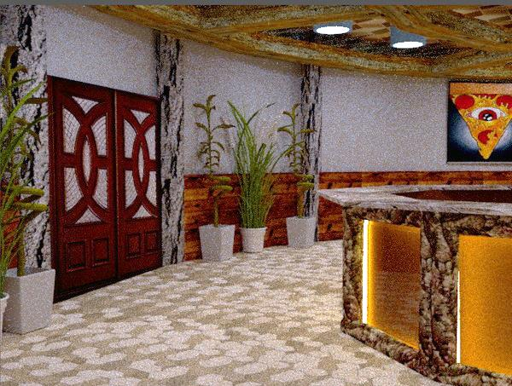
Рисунок 2 - Арт-проект

Список использованной литературы:
- Махлеева Л.В. Роль дополнительного образования в профессиональном самоопределении учащихся// Международный научный журнал «Инновационная наука». – 2016. - №9. – С.315-320
- Федеральный закон «Об образовании в Российской Федерации» // Официальный сайт компании «КонсультантПлюс» [Электронный ресурс] - Режим доступа: http:// http://www.consultant.ru/document/
- Федеральный государственный образовательный стандарт основного общего образования// сайт Министерства образования и науки Российской Федерации [Электронный ресурс] - Режим доступа: http:// Минобрнауки.рф./, свободный. - с.52

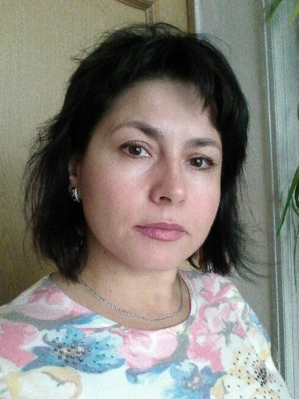
ПРОФЕССИОНАЛЬНОЕ ВОСПИТАНИЕ И СОЦИАЛИЗАЦИЯ ЛИЧНОСТИ ЧЕРЕЗ УЧАСТИЕ В КУЛЬТУРНО-МАССОВЫХ МЕРОПРИЯТИЯХ

Сошилова И.К., педагог-организатор

Основой процесса социализации является самоопределение в системе человеческих ценностей и отношений, социальных функций и ролей. Бесспорно, самый главный выбор человек делает в 3 областях:
- выбор жизненной позиции: кто я? Как жить? Каким ценностям поклоняться?
- выбор спутника жизни
- выбор профессии: что делать? Какой я? Где и в чем я могу добиться успеха?
Главный выбор обеспечивается сотнями, тысячами других больших и малых решений. Человек постоянно должен делать выбор среди альтернатив: действовать или нет, сказать или промолчать, идти вперед или отказаться. Тот, кто постоянно и последовательно делает шаги в неизвестное, ставит новые жизненные цели, берет на себя ответственность – тот развивается, актуализируется, реализует себя. Он совершает поступки, он делает из себя личность.
Наиболее благоприятной и эффективной пространственно-временной средой для воспитания социально активной личности подростков является пространство свободного времени, а средством – культурно-досуговая деятельность.
Работа педагога, осуществляющего организацию культурно-массовых мероприятий, направлена на выработку такого практического действия, поведения, деятельности подростка, в которых проявляется социальная активность личности.
Приходя в техникум, подросток продолжает социализироваться, погружаясь в мир выбранной профессии, продолжает развиваться как личность. Этому способствует в том числе участие в культурно-массовых мероприятиях.
Участвуя в творческой деятельности, студент принимает на себя ту или иную роль, приучается к новым правилам и нормам поведения, учится отстаивать свои интересы, свое место в социальной группе, самопроявляется и самоутверждается; изменяется его физический статус, растет уровень критичности, становится более адекватной самооценка.
В нашем техникуме проходит большое количество культурно-массовых мероприятий разной направленности. Наши студенты активно принимают участие в том числе и в мероприятиях городского уровня. Это, например, культурный проект «Чернореченский бал», который дает возможность приобщиться к культурным традициям нашего народа, это особая этика и эстетика (как держаться, как одеваться, как вести себя в обществе и т.п.), городские проекты по пропаганде здорового образа жизни, например, «Ваш выбор», «Психологический театр «Стоп-кадр» (совместно с МБУ СП «КЦРДМ «Молодежные инициативы»), марафон здоровья и т.п. (Рисунок 1).

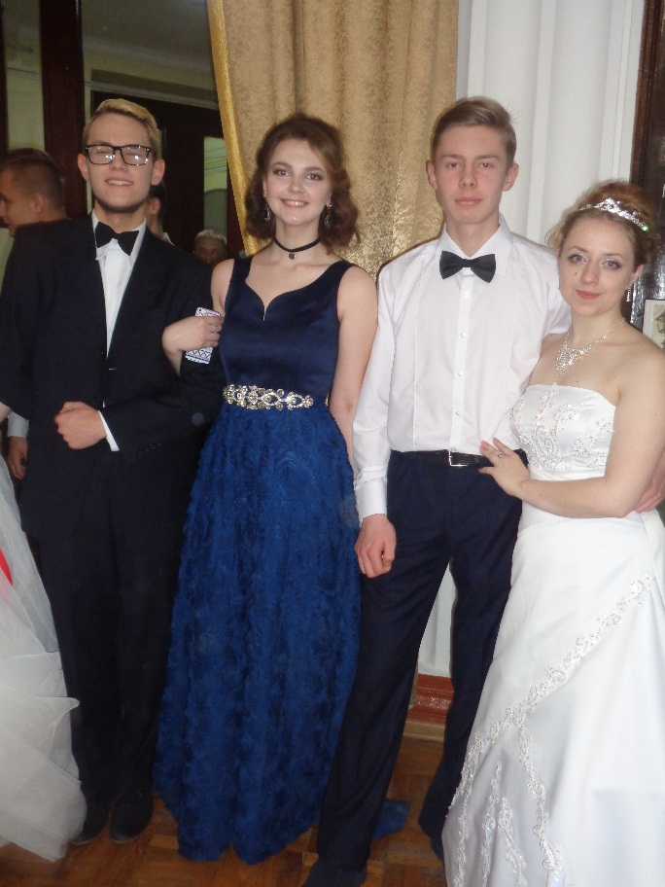
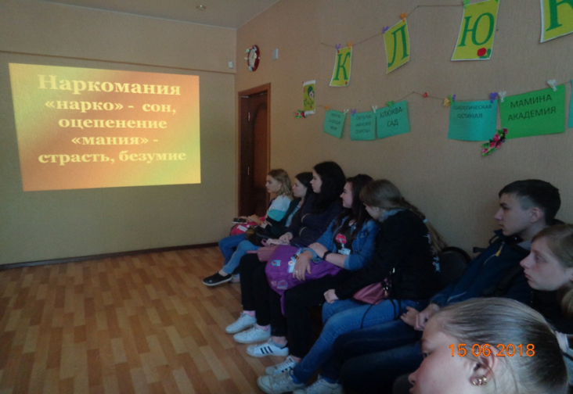
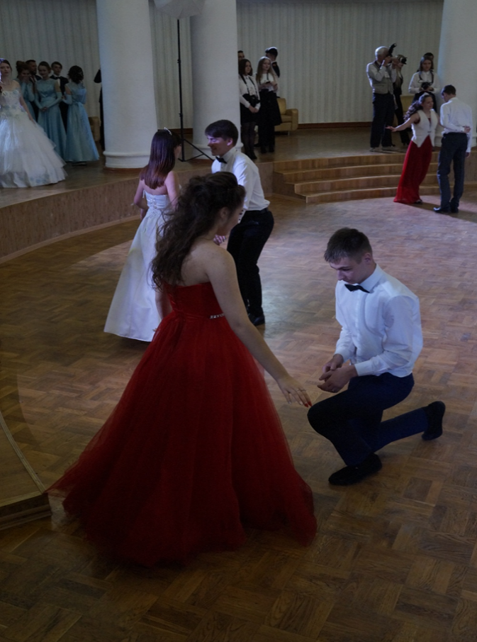

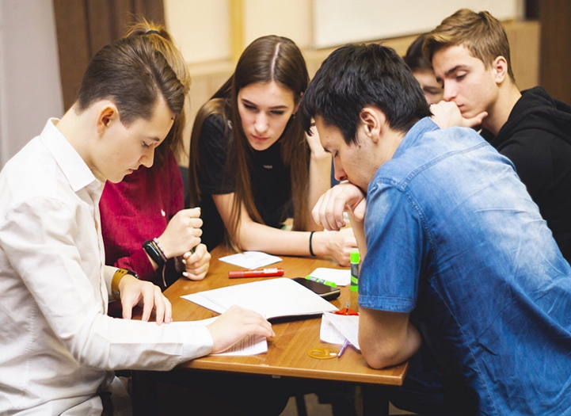
Рисунок 1 - Мероприятия городского уровня

Внутритехникумовские мероприятия также способствуют всестороннему развитию личности молодого человека. Это праздничные, тематические, развивающие и обучающие мероприятия: День знаний, День учителя, День народного единства, Новый год, День студента, День влюбленных, День Защитника Отечества, Международный женский день, День Победы (Рисунок 2).
Хочется отметить направление как одно из наиболее значимых для процесса социализации личности – это профориентационная работа. На протяжении учебного года в техникуме реализуется целый ряд мероприятий этого направления (Рисунок 2). День повара и День хлеба – этот праздник стал традиционным в техникуме. Мы приглашаем школьников города (учащихся 6-7-8 –х классов). Мероприятие проводится в игровой форме с «живым» участием в мастер-классах, что особенно привлекает внимание подростков. Ребята пробовали делать из теста маленькие изделия, украшали их мастикой, делали поделки из продуктов (кофейных зерен, макарон). А студенты, проводившие мастер-классы настолько прониклись важностью возложенной на них миссии, что даже работали в прямом смысле на коленях, чтобы быть со школьниками на одном уровне – глаза в глаза.

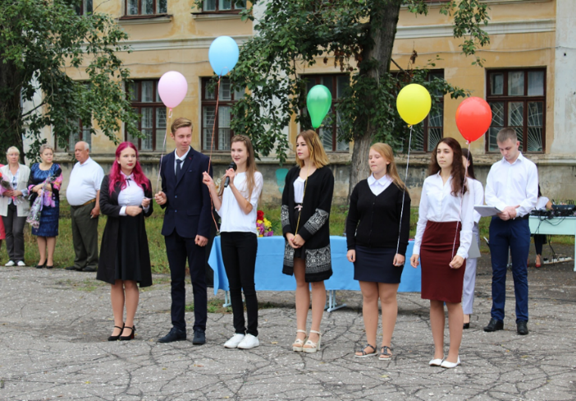
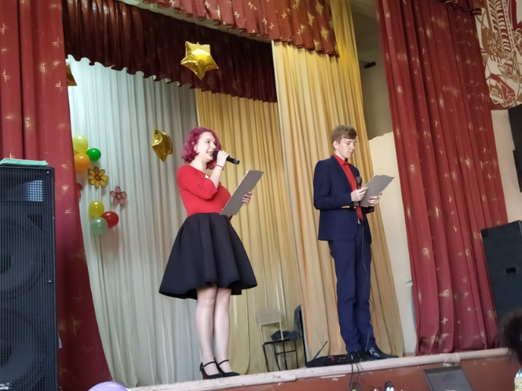
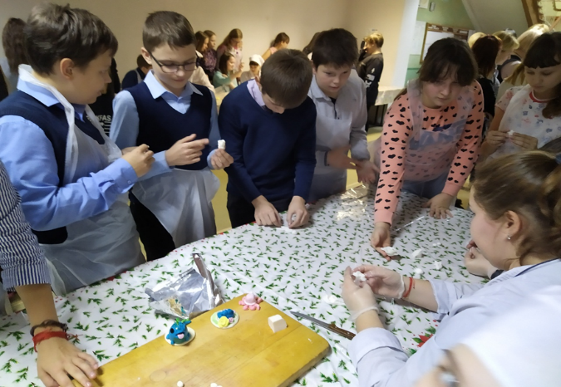
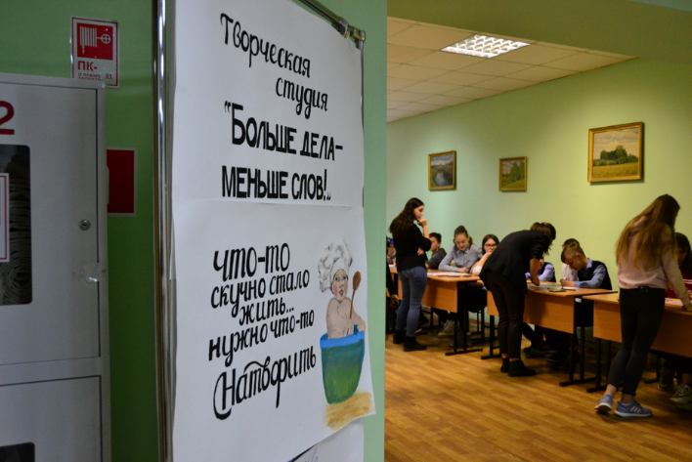
Рисунок 2 - Внутритехникумовские мероприятия

30 октября на нашей базе в СЦПК прошло городское мероприятие в рамках подготовки к «Чернореченскому балу» - «Кулинарный мастер-класс» по приготовлению салата «Столичный». Участниками данного мероприятия стали будущие абитуриенты, обучающиеся дзержинских школ. Ребята прикоснулись к миру профессий, связанных с общественным питанием.
Дни открытых дверей - в таких мероприятиях использование разных форм работы очень важно для саморазвития и самоопределения студентов, участвующих в подготовке этих мероприятий: проведение мастер-классов по своей специальности лишний раз пробуждает интерес к выбранной профессии и позволяет в полной мере погрузиться в неё; подготовка и участие в творческой программе на сцене приобщают студентов к миру прекрасного через самореализацию своих способностей и талантов.
Еще одно важное направление – это волонтерская деятельность. В нашем техникуме действует волонтерское объединение «Энергия жизни», которое участвует во всех культурно-массовых, патриотических, экологических и социальнозначимых мероприятиях, названных выше, но и также в городских и областных проектах. Ведь подготовка таких мероприятий требует всегда большого человеческого ресурса – заинтересованных, активных, инициативных ребят, готовых помочь безвозмездно (Рисунок 3). А само волонтерство для студента - это возможность приобрести первоначальный профессиональный опыт, опыт общения, взаимодействия, партнерства.

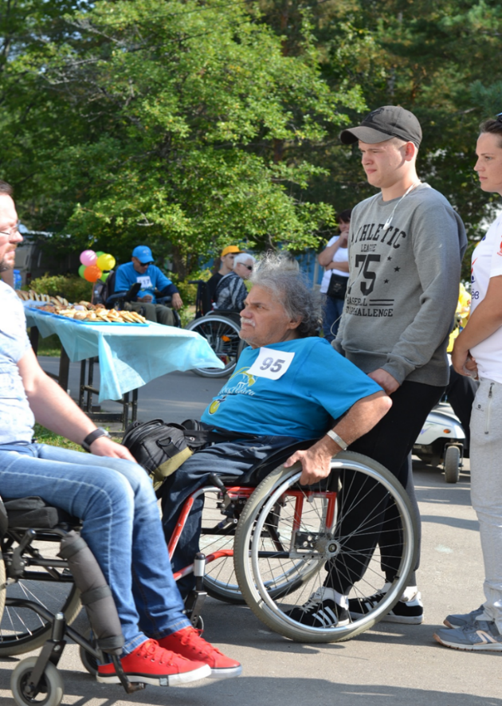

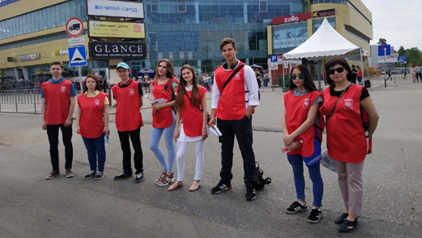

Рисунок 3 – Волонтерские акции

В процессе подготовки и реализации добровольческой деятельности обучающиеся обретают уверенность в своих способностях и выстраивают новые социальные связи, обучаются новым навыкам, получают возможность найти себя и заложить в свою жизнь те ценности и привычки, которые позволят человеку вести здоровую, продуктивную, насыщенную жизнь, стать полноценным членом общества.
Говоря о профессиональном воспитании и социализации личности, важно понимать: если в среде подростка созданы условия для развития гармоничной, успешной личности, то «внутренних» возможностей для осознанного выбора будущей профессии у молодого человека больше.

Педагогические технологии

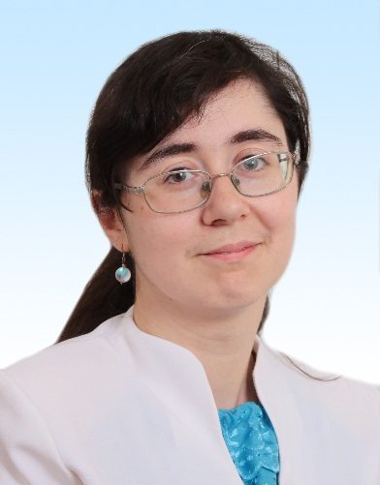
ИСПОЛЬЗОВАНИЕ ВОЗМОЖНОСТЕЙ ПЛАТФОРМЫ “KNIGHTLAB.COM” В ПРЕПОДАВАНИИ ОБЩЕОБРАЗОВАТЕЛЬНЫХ ДИСЦИПЛИН

Тюжина Е. Д., преподаватель

Краткий обзор сервиса
Среди факторов, способствующих правильному и наиболее полному усвоению предложенного учебного материала, ведущую роль играет его визуализация. Презентации, видеофайлы, наглядные пособия, макеты, схемы, рисунки и прочие визуальные дидактические материалы помогают облегчить объяснение материала и его понимание студентами, а также сделать учебное занятие увлекательным и интересным.
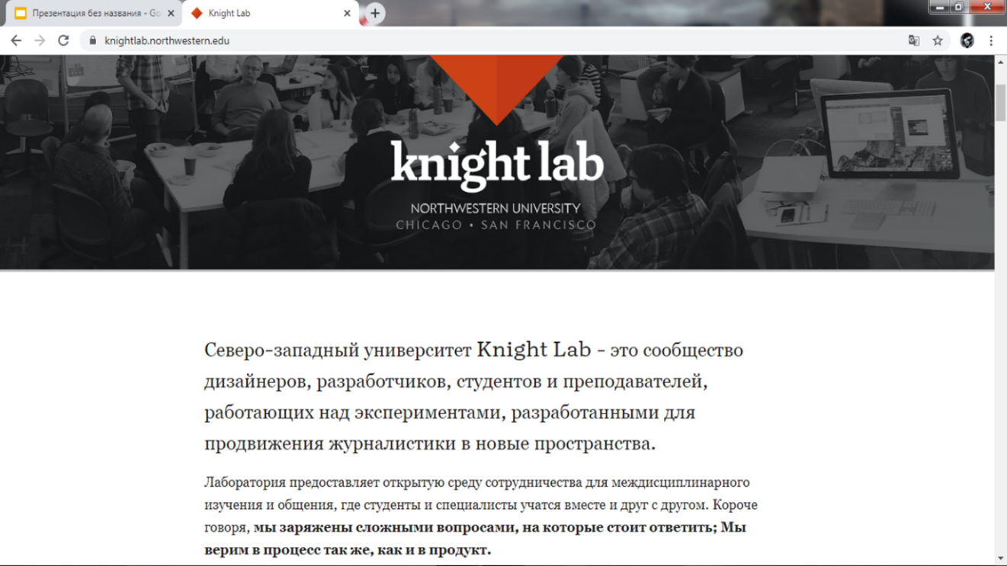
В настоящее время в помощь преподавателю разработаны не только онлайн-конструкторы презентаций, но и целые интернет-платформы с различными онлайн-сервисами, использование которых позволяет создавать визуальные интерактивные учебные материалы, значительно разнообразив и дополнив ими свой урок. Одной из таких платформ является “Knightlab.com” – интернет-портал Северо-Западного университета, Чикаго, США. Knight Lab – это совместная работа Северо-Западного университета, школы журналистики Medill, компании Integrated Marketing Communications по разработке удобных интернет-инструментов для создания различных образовательных продуктов. Ряд сервисов на этом портале бесплатны и доступны всем зарегистрированным пользователям. Они удобны при использовании в различных образовательных учреждениях.
Рисунок 1 – Интерфейс портала (работа автора)
Сервисы платформы
Платформа содержит несколько онлайн-конструкторов, позволяющих визуализировать информацию по своему выбору (рисунок 2). Среди них наиболее удобны для преподавателя сервис StoryMap (разработка интерактивной карты), TimeLine JS (создание хронологий), StoryLine JS (разработка сюжетных линий).
Сразу обращаю внимание, что платформа не русифицирована, поэтому для удобства работы с ней необходимо воспользоваться встроенным в браузер переводчиком (рисунок 3).
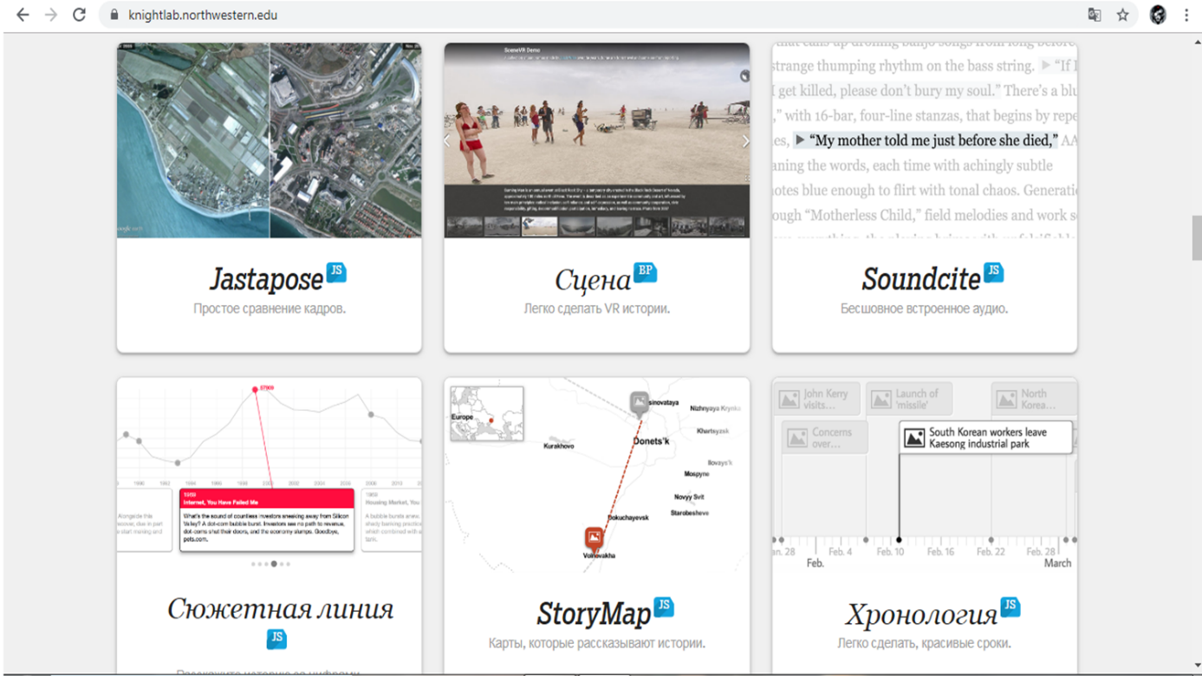
Рисунок 2 – Примеры сервисов платформы (работа автора)

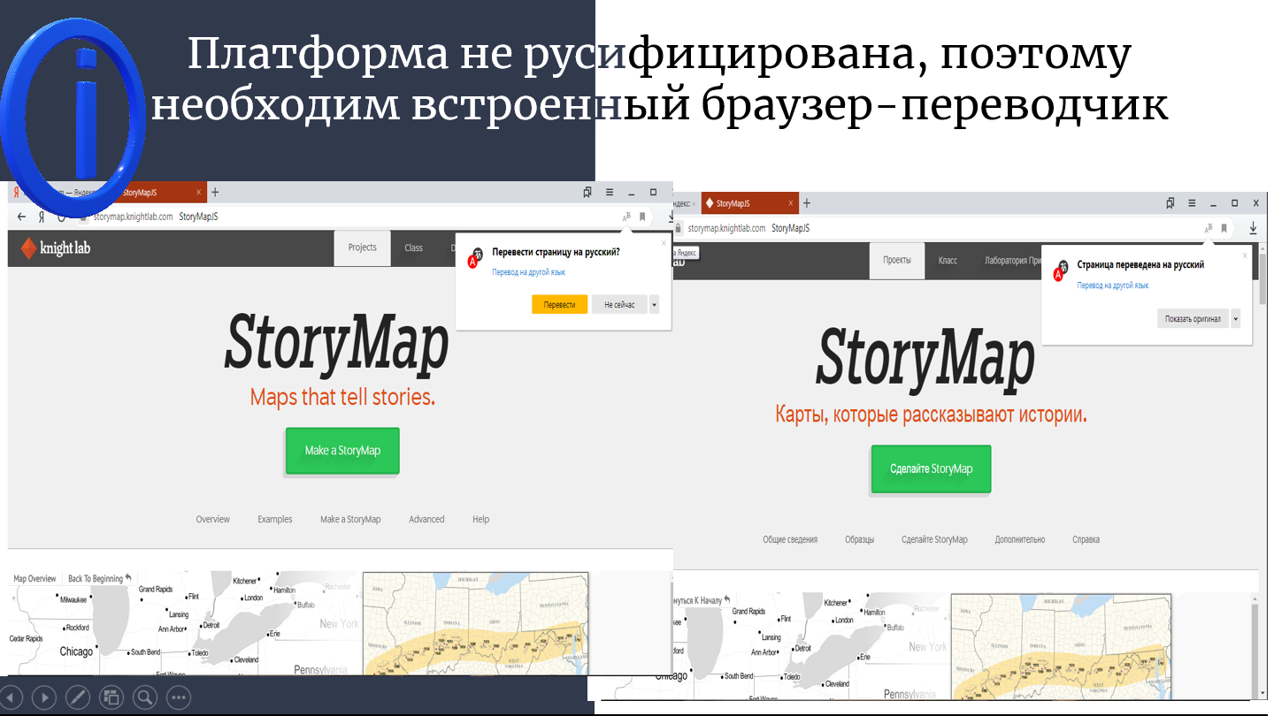
Рисунок 3 – Автоматический перевод страницы (работа автора)

Примеры использования возможностей платформы
В своей практике я применяю сервис StoryMap для создания тематического онлайн-путешествия в рамках учебного занятия (рисунок 4). Необычный формат презентации привлекает внимание студентов, а возможность размещать на одном слайде несколько вариантов представления информации (картинка, текст, видео) делает сервис удобным (рисунок 5, 6).
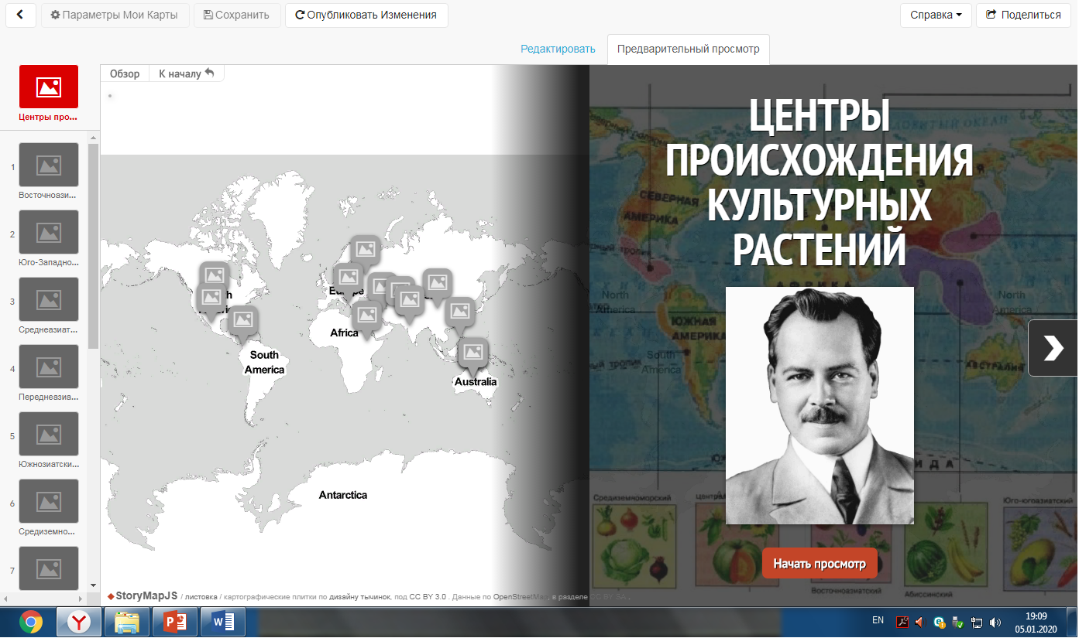
Рисунок 4 – Интерактивное путешествие в рамках изучения темы
«Центры происхождения культурных растений» (работа автора)

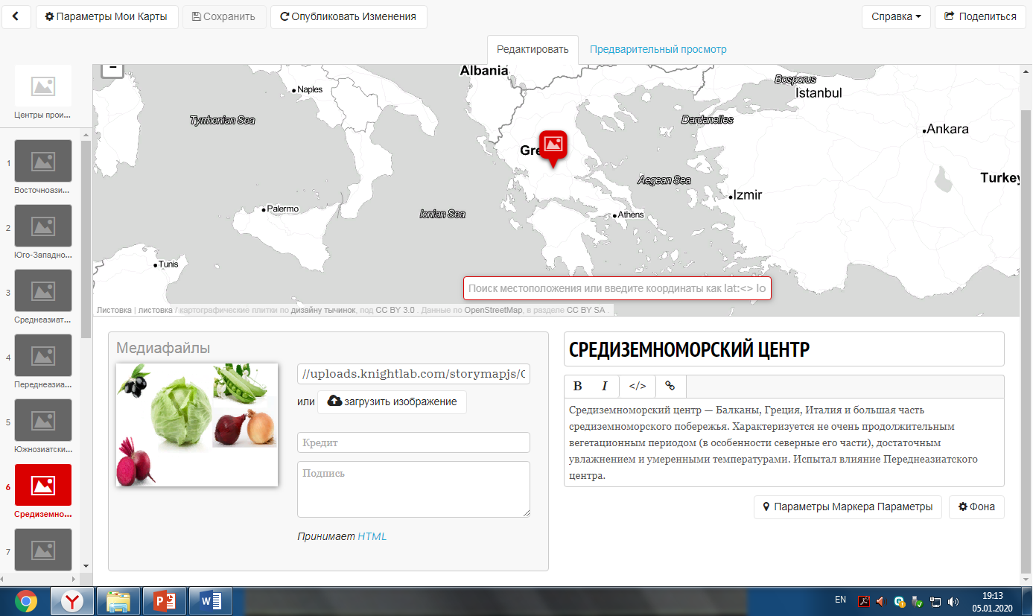

Рисунок 5 – Варианты размещения информации на слайде (работа автора)
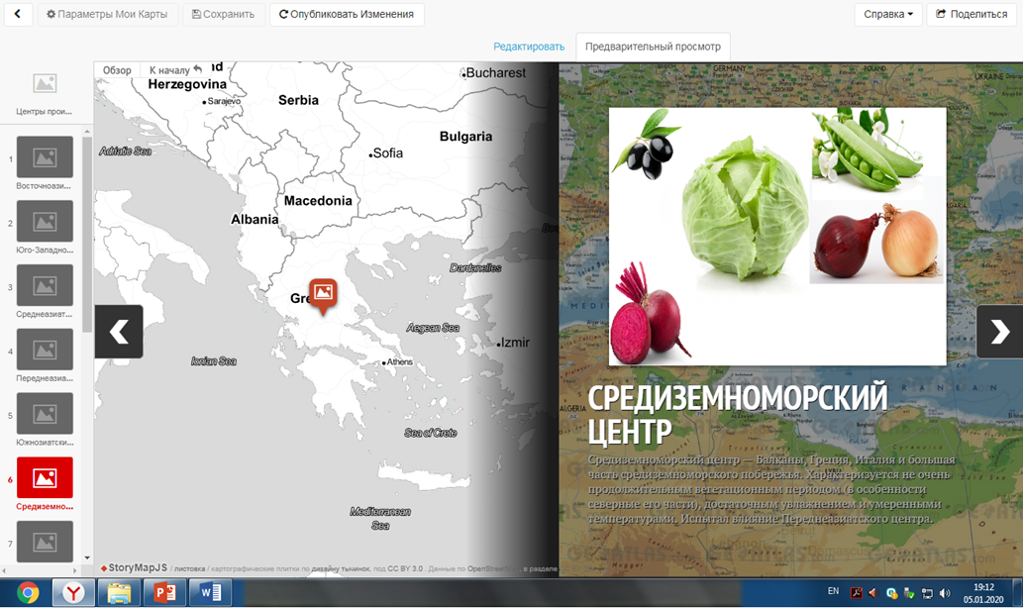
Рисунок 6 – Конечный результат после размещения всех медиафайлов (работа автора)

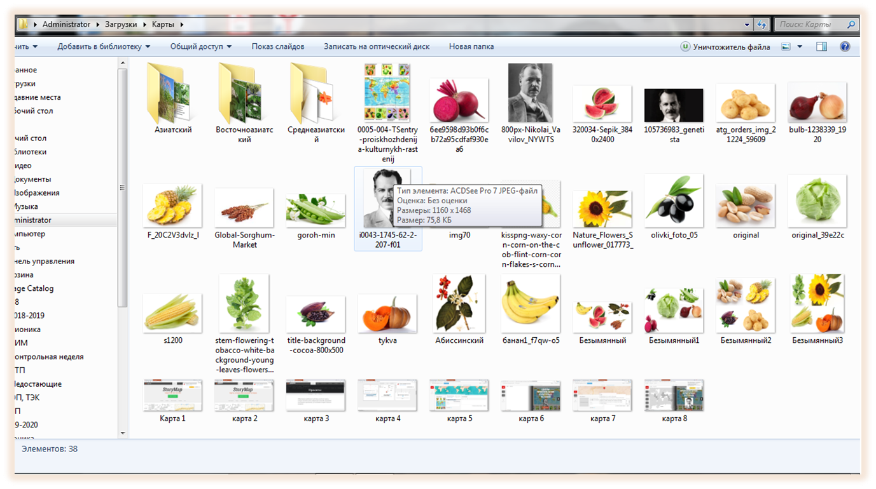
В слайд можно вставить ссылку на видеофайл, размещенный на YouTube, а также загрузить картинку с компьютера. Для этого создается галерея из необходимых файлов на компьютере (рисунок 7). В поле для текста размещается краткая информация по теме. В поле «Поиск местоположения» записывается название конкретной географической точки (страна, город) (рисунок 7,8).
Рисунок 7 – Галерея Изображений (работа автора)

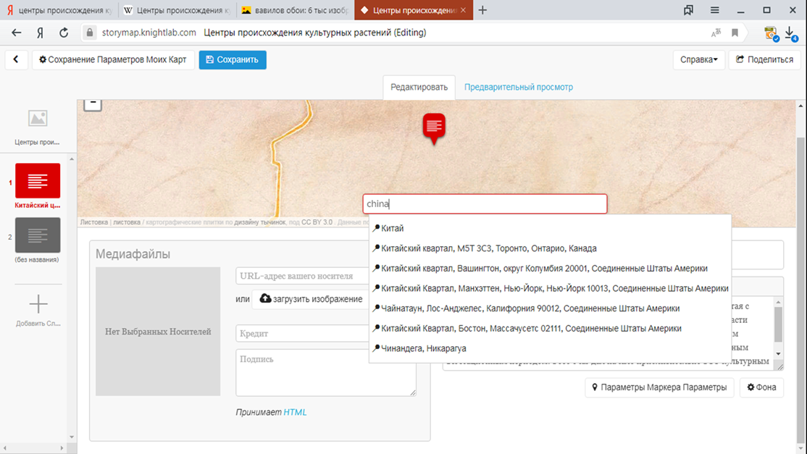
Рисунок 8 – Определение местоположения (работа автора)

Таким образом можно создать необычную онлайн-презентацию, наполненную различной информацией, позволяющей одновременно давать представление о географии изучаемого объекта или темы.

Достоинства и недостатки сервиса

Используя сервис, преподаватель решает насколько задач:
- Широкий спектр применения (география, биология, история, литература и пр.).
- Преподнесение материала в удобной для обучающихся форме.
- Возможность использования межпредметных связей (путешествие с литературными героями, по центрам происхождения культурных растений, по местам сражений и т.п.) (рисунок 9, 10).
- Мотивация студентов к изучению темы.
- Возможность разнообразить домашнее задание или исследовательский проект студента.

Рассмотрим и недостатки. В основном они касаются интерфейса.
1.Видео файлы загружаются только ссылкой с канала YouTube и не более одного на слайд
2.Картинку можно загрузить одну на слайд (поэтому рекомендую делать коллажи)
3.Цвет текста не меняется, поэтому изображение заднего фона должно быть контрастным

Таким образом, платформа “Knightlab.om” предоставляет современному преподавателю широкий спектр сервисов по разработке вспомогательных материалов к учебному занятию. Сервис StoryMap удобен для преподавателей различных общеобразовательных дисциплин: биологии, географии, литературы, истории. Он позволит шире использовать возможности ИКТ для проведения интересных учебных занятий.

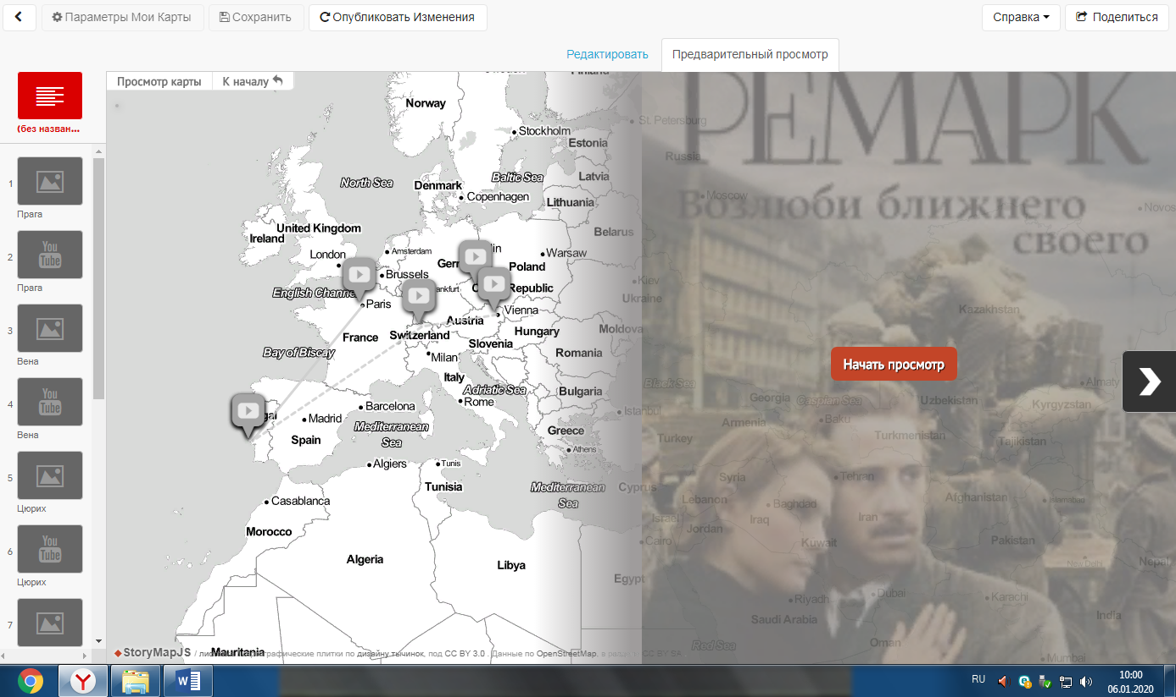

Рисунок 9 – Путешествие с литературными героями (работа автора)

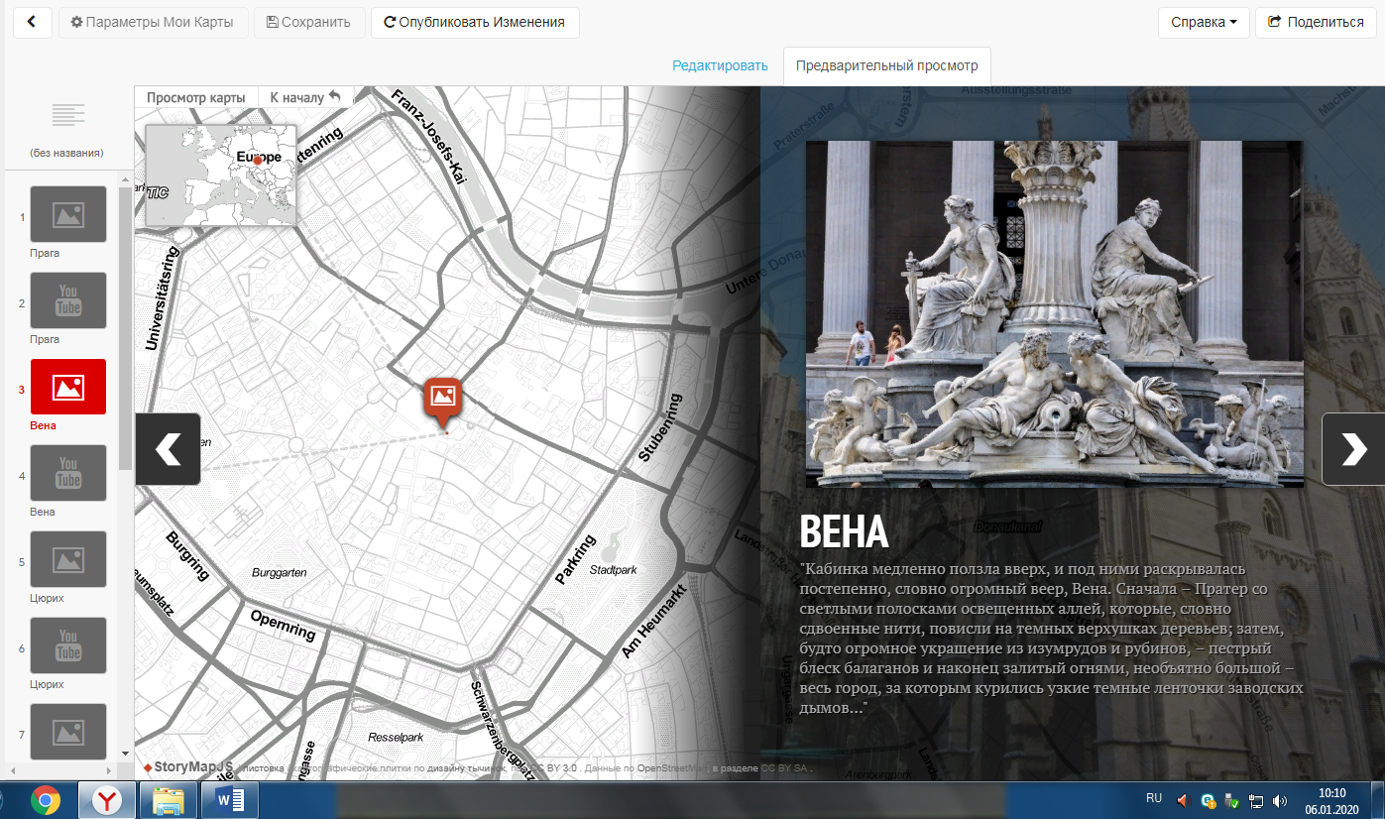
Рисунок 10 – Проект «Путешествие с литературными героями» (работа автора)

Список источников информации:
- https://storymap.knightlab.com/
- https://badanovag.blogspot.com/2017/04/knight-lab.html

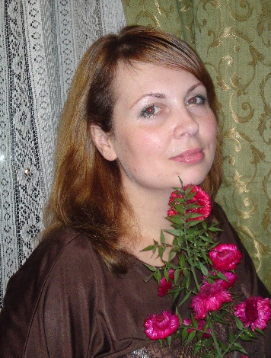
ПРИМЕНЕНИЕ БАСКЕТ-МЕТОДА НА УЧЕБНЫХ ЗАНЯТИЯХ

Семенец О.В., преподаватель

Баскет-метод (ин-баскет или ин-трей, от англ. in-basket test, in basket technique, англ. basket/tray – корзина/поднос, лоток) - метод оценки и обучения, основанный на имитации ситуаций, часто встречающихся в практической деятельности.
Баскет-метод позволяет оценить способность обучающегося к работе с информацией и умению принимать решения на основании имеющейся информации. Это упражнение предполагает выполнение обучаемым роли сотрудника, которому нужно разобрать накопившиеся деловые бумаги, относящимися к повседневной деятельности менеджера той или иной организации и принять необходимые решения, разобрав данную документацию.
Баскет-метод оценивает и развивает способность к анализу, систематизации и отбору наиболее важных факторов и их классификации с учетом важности и срочности, к формулированию путей решения разных проблем.
Суть этого обучения – активное вовлечение студентов в учебный процесс. На занятиях преподаватель в центре внимания: он – не мудрец, а помощник, проводник знаний.
Задача преподавателя не только доступно, научно и грамотно изложить материал, но и научить студентов правильно составлять и задавать вопросы, логически излагать свои мысли, пользоваться научной литературой, вычленять и решать профессиональные задачи.
Используя методику активного обучения, преподаватели создают множество различных заданий, которые активизируют работу студентов. Опытные педагоги, учитывая психологические особенности студентов, предлагают им различные виды деятельности: лекции и дискуссии для тех, кто лучше воспринимает на слух; таблицы и карты, для тех, кто воспринимает визуально; игровые ситуации для тех, кто воспринимает кинеститически. Исследования показали, что люди хорошо запоминают лишь 10% того, что прочитали, 20% того, что услышали, 50% того, что услышали и увидели, 70% того, что говорят и пишут, 90% того, что сделали своими руками. Совершенно ясно, что использование всех видов деятельности даёт наилучший результат.
В тоже время одной из главных проблем обучения остаётся осуществления оперативного контроля учебной деятельности. Под контролем следует понимать взаимосвязанную деятельность преподавателя и студента по получению и анализу данных, характеризующих состояние усвоения знаний, умений и навыков на различных стадиях обучения и использование этих данных для управления учебным процессом.
Рассмотрим подход к контролю знаний и умений студентов с точки зрения дифференциации уровня усвоения информации. Выделим три уровня:
- репродуктивный (уровень соответствия государственному стандарту)
- уровень логического осмысления информации;
- уровень творческой переработки материала.
При данном подходе па первое место выходят качества знаний и умений, которыми должны овладеть студенты в процессе изучения математики. К числу таких качеств относятся: осознанность, полнота, гибкость, системность, прочность. Основные принципы в этом случае сводятся к следующим:
- ориентация на достижение всеми студентами уровня обязательных результатов;
- дифференцированный подход к студентам в процессе контроля;
- постепенное наращивание сложности заданий;
- активизация позитивной деятельности в процессе контроля.
Реализация первого принципа подразумевает включение заданий обязательного уровня, а также систему подготовительных задач. Уровневый подход к контролю знаний и умений позволяет студентам перейти к решению сложных задач только после того, как он овладеет основными приёмами и методами решения задач обязательного уровня.
Принцип дифференцированного подхода рассчитан на индивидуальный подход к студентам. Им предоставляется возможность испытать свои силы в решении задач различной сложности. Учёт индивидуальных особенностей позволяет полнее развивать творческие способности.
Использование принципа постепенного наращивания сложности заданий предполагает использование заданий, для которых наличие шагов в решении зависит от применения различных методов познания. Последовательность выполнения заданий логически должна быть такой, чтобы одно задание вытекало из другого и готовило почву для выполнения следующего. Это приводит к повышению самостоятельности студентов – к умению самостоятельно овладевать знаниями и самостоятельно применять их.
Сущность принципа активизации познавательной деятельности заключается в том, что контроль должен нацеливать студентов на процесс познания. При этом проявляется различная степень развития активности. Например, студент может отлично выполнять задания репродуктивного уровня, хорошо – задания уровня логического осмысления информации и удовлетворительно – задания творческого уровня. Выделим показатели активности студентов:
- активность на уроке в процессе контроля знаний – оценивается по количеству ответов на практических занятиях;
- стремление получать знания самостоятельно – оценивается по количеству и качеству выполненных докладов, рефератов, выбору формы самостоятельной работы;
- активность использования методов познания – оценивается в зависимости от мыслительных процессов;
- направленность учебной деятельности на результат или на процесс – оценивается по анализу специально организованных работ.
Можно также выделить пять уровней активности студентов в познавательной деятельности.
1) Нулевой уровень – студенты пассивны и ждут привычного давления со стороны преподавателя.
2) Относительно – активный уровень – заинтересованность появляется только в определенных учебных ситуациях, связанных с интересным учебным материалом или с необычными приёмами обучения.
3) Исполнительно-активный уровень – полное выполнение требований преподаватель без проявления инициативы.
4) Активный уровень – осознанное восприятие материала, желание и стремление узнать больше, работать самостоятельно.
5) Творческий уровень – студенты занимаются самообразованием, методологически подходят к решению проблем и задач.
Очевидна взаимосвязь уровней контроля и уровней активности студентов в учебном процессе: репродуктивный уровень контроля предполагает нулевой или относительно-активный уровень активности студентов, уровень логического осмысления информации предполагает исполнительно-активный или активный уровень, уровень творческой переработки материала предполагает творческое отношение к познавательной деятельности.
Основой для оценивания успеваемости являются итоги, результаты контроля. Проблема оценивания учебной деятельности давно считается одной из самых актуальных в процессе обучения. Не всегда удаётся достичь достаточной степени объективности и оперативности контроля в обучении. Вследствие этого иногда искажается представление об учебной деятельности студентов.
Следует отметить достоинства метода:
- работают все студенты группы;
- нет диктата со стороны преподавателя;
- преподаватель имеет возможность приглядеться к каждому студенту и составить о нем представление;
- работа в микро группе развивает умение мыслить, формулировать и аргументировать свою позицию, отстаивать свою точку зрения;
- студенты учатся понимать друг друга, проявлять терпимость, доброжелательность, развивают свои коммуникативные способности.
При проведении занятия баскет-методом перед началом занятия столы следует расставить по периметру аудитории. Группа студентов делится на три подгруппы.
Первая подгруппа – генераторы идей – 6 человек из числа хорошо успевающих студентов.
Вторая подгруппа – эксперты – 4 или 5 самых сильных, мыслящих студентов.
Третья группа – все остальные студенты группы – болельщики.
На первом этапе занятия, который длится 10 минут, следует сформулировать цель работы, ввести студентов в суть проблемы, определить время работы и конечный результат. На этом этапе все студенты группы на листочках записывают вопросы, на которые хотели бы получить ответа по данной теме. Вопросы могут быть на углубление, на развитие, на понимание или на обновление материала темы, Каждый студент записывает только один вопрос, листок с вопросом кодирует и сбрасывает в корзину.
На втором этапе происходит распределение ролей. Группа генераторов идей выбирает бригадира и готовится отвечать на вопросы, сброшенные в корзину. Эксперты готовятся оценивать и вопросы, и ответы студентов. Болельщики повторяют материал и готовятся дополнять ответы.
На третьем этапе начинается работа по ответам на вопросы. Студенты из группы генераторов идей выбирают из корзины вопросы по одному и отвечают на них. Отвечать может студент, который достал вопрос или любой студент из этой группы. Бригадир организует эту работу. Если встречаются одинаковые вопросы, то на первый из них отвечают студенты из группы генераторов идей, а на второй – студенты из группы болельщиков. Преподаватель ведет занятие. Когда на все вопросы из корзины будут даны ответы, преподаватель задает вопросы по этой теме, которые не встречались. При этом следует учитывать, что тема должна быть раскрыта полностью. Кроме того, эксперты должны выяснить качество знаний каждого студента. После совещаний эксперты объявляют оценку за урок каждому студенту. За самый хороший оригинальный вопрос ставиться отдельная оценка. Во время этого этапа, на доске изображается и заполняется логическая схема изучаемой темы. В конце зачетного урока, такую заполненную схему следует раздать всем студентам.
Баскет-метод можно также проводить при изучении нового материала.
Роль преподавателя при проведении зачета баскет–методом заключается в том, чтобы дать самостоятельно поработать студентам в каждой подгруппе. Следует убедиться, что все правильно поняли задание и готовы его выполнить. Следует также заполнять логическую схему и правильно, кратко формулировать вопросы. Обратная связь предусматривает пояснение особенно трудных вопросов, обобщение и подведение итогов, а также стимуляцию совместной работы в подгруппах. При работе в подгруппах следует напомнить правила групповой работы:
- не перебивайте;
- будьте терпимы и сдержанны;
- отстаивайте только свою точку зрения;
- будьте краткими.

Методическая копилка

ПРОЕКТ УЧЕБНОГО ЗАНЯТИЯ

«Линейно-конструктивный рисунок гипсовой головы Венеры»

по ОП.03. Рисунок с основами перспективы

специальность 54.02.01 Дизайн (по отраслям), 2 курс

Игумнова Т. В., преподаватель

Данное учебное занятие классической формы выполнения практикума по рисунку репродуктивного характера синтезирует два перцептивных компонента образного мышления: эмоционально-образный и логико-конструктивный. Такой подход формирует более яркое, увлеченное и осознанное выполнение практической работы, стимулирует прогностический характер познания и актуализирует межпредметные связи (культурология, история изобразительного искусства).

Таблица 1- Технологическая карта учебного занятия
Наименование Профессионального модуля (ПМ), Междисциплинарного курса (МДК), Учебной дисциплины (УД) | ОП.03. Рисунок с основами перспективы
Тема учебного занятия | Линейно-конструктивный рисунок гипсовой головы Венеры
Тип учебного занятия | Комбинированное учебное занятие
Организационная форма проведения учебного занятия | Практическая работа (репродуктивная)
Обучающая цель учебного занятия:  Знает | - соблюдает принципы работы над этапами рисунка;  - ориентируется на основные принципы композиции;  - свободно оперирует (знает) анатомическими терминами, относящимися к построению головы;  - воспроизводит методы линейно-конструктивного построения;  - владеет способами измерения пропорций;  соблюдает основные принципы линейной перспективы
Понимает | - определяет характер формы головы, её пропорции и наклон, положение в пространстве;  - интерпретирует основные композиционные принципы при рисовании гипсовой головы;  анализирует индивидуальные анатомические особенности гипсовой головы Венеры.
Применяет | - соблюдает последовательность этапов рисунка гипсовой головы Венеры;  - адекватно размещает изображение головы в листе;  - грамотно переносит пропорции гипсовой головы на формат А3;  - выявляет особенностей строения формы гипсовой головы на рисунке с помощью линей построения;  - передаёт в рисунке положение головы в пространстве;  выявляет плановость рисунка деталей головы с помощью линейной перспективы.
Развивающая цель учебного занятия | - использует наблюдательную, перцептивную и линейно-конструктивную перспективы при построении рисунка;  - демонстрирует точную передачу характера и пропорций в рисунке гипсовой головы;  - выполняет рисунок с передачей пространственных плоскостей;  - самостоятельно выявляет наиболее выразительные фокальные точки с заданного ракурса с помощью средств графики.
Воспитывающая цель учебного занятия | - демонстрирует качественную эстетическую подачу выполненного рисунка  - анализирует и осуществляет подбор эффективных методов и способов выполнения линейно-конструктивного рисунка  - выполняет рисунок основываясь на опыт графического воспроизведения реального объекта
Традиционные методы:  по степени самостоятельности и творчества обучаемых | Частично – поисковый, или эвристический метод
по источнику учебной информации | Словесные методы:  объяснение,  эвристическая беседа на обобщение, выделение существенных признаков, изучаемых явлений, предметов, объектов; на сравнение и сопоставление предметов, на применение полученных практических умений, знаний в профессиональной деятельности  Наглядно – демонстрационные методы:  использование анатомических плакатов, плакаты с этапами построения головы человека, образцов рисунков по аналогичной теме
по этапам учебного занятия  2 группа | проблемно-поисковые методы
по форме взаимодействия преподаватель-обучающихся | авторитарный стиль
Средства обучения  Простые  Визуальные | натуральные:  гипсовая модель головы Венеры в кокошнике  изобразительные:  анатомические плакаты с изображением костей черепа человека, мышц лица на слайдах,  плакаты с этапами построения головы человека,  образцы рисунков по аналогичной теме
Сложные | Специально созданные дидактические материалы и пособия – мультимедийная презентация по теме УЗ
Технические  информационные | мультимедийное оборудование
Контроль и оценка  Объект оценивания:  Цели (обучающие):  Знает | - принципы работы над этапами рисунка;  - основные принципы композиции;  - анатомические термины, относящиеся к построению головы;  - методы линейно-конструктивного построения;  - способы измерения пропорций;  основные принципы линейной перспективы  Форма контроля: устный опрос  Метод контроля: беседа, дискуссия
Понимает | - характер формы головы, её пропорции и наклон, положение в пространстве;  - основные композиционные принципы при рисовании гипсовой головы;  - индивидуальные анатомические особенности гипсовой головы Венеры  Форма контроля:  практическое задание  Метод контроля: экспертное наблюдение
Применяет | - последовательное построение этапов рисунка гипсовой головы Венеры;  - адекватное размещение изображение головы в листе;  - грамотное перенесение пропорции гипсовой головы на формат А3;  - выявление особенностей строения формы гипсовой головы на рисунке с помощью линей построения;  - передача в рисунке положение головы в пространстве;  выявление плановости рисунка деталей головы с помощью линейной перспективы  Форма контроля:  практическое задание  Метод контроля: экспертная оценка

Таблица 2 - План учебного занятия
Время | Деятельность  преподавателя | Деятельность  студентов | Ожидаемый результат | Методы обучения | Средства обучения
- Организационный момент
3 мин | Приветствует студентов | Отвечают на приветствие | Полная готовность студентов к занятию, благоприятный психологический настрой. | Словесный | м/м презентация
 | Проверяет явку и готовность студентов к работе | Староста называет отсутствующих
 | Создаёт психологический настрой, рассказывая о плане текущего занятия. | Слушают преподавателя и формируют в сознании картину учебной деятельности
- Контроль усвоенных знаний
10 мин | Проверяет усвоение материала предыдущего урока, ликвидирует пробелы знаний студентов | Комментируют слайды с анатомией головы человека, этапами работы над рисунком головы человека, отвечая на вопросы педагога | Актуализация основных понятий, осознание сущности изученного материала | Словесный (устный опрос) | м/м презентация
- Актуализация мыслительной деятельности
3 мин | Предлагает прокомментировать слайд, подводя студентов к теме занятия и её атмосфере | Излагают предположения, связанные с иллюстрациями на слайде (соотнесение античных образцов красоты с современной трактовкой) | Развитие образного мышления, актуализация мыслительной деятельности | Словесные | м/м презентация
- Подготовка к активному усвоению нового материала
5 мин | Объявляет тему и цель занятия. Спрашивает, что обучающиеся знают о мифологическом происхождении богини Венеры на данном этапе занятия. | Осмысливают тему учебного занятия. Отвечают на вопрос, делясь собственным опытом. | Понимание студентами практической значимости темы, организация работы в соответствии с целью и задачами. | Словесные | м/м презентация
- Выполнение практического задания
47 мин | Знакомит обучающихся с постановкой, проводит экспертное наблюдение за процессом выполняемого рисунка, индивидуально беседует на тему выявления ошибок, корректирует логические заключения и деятельность студентов на каждом этапе выполнения работы. | Выполняют линейно-конструктивное построение рисунка головы Венеры на формате А3: анализируют форму, положение в пространстве, пропорции, устанавливают связи между компонентами объекта рисунка, подбирают максимально выразительные графические средства рисунка, корректируют собственную деятельность | Осмысление учебного материала, понимание студентами алгоритма выполнения работы, готовность студентов к активной самостоятельной деятельности. | Проблемно-поисковый, словесный (беседа), самостоятельная работа | Гипсовая модель головы Венеры в кокошнике, инструменты и материалы для выполнения задания
- Контроль усвоения материала (просмотр работ)
10 мин | Осуществляет экспертную оценку выполненных работ, задает дополнительные вопросы по уточнению деталей рисунка. | Выслушивают оценку, аргументированно отвечают на уточняющие вопросы преподавателя. | Анализ качества выполненной работы, | Словесный (беседа), наглядно-демонстративный | Работы студентов, эталонные рисунки на аналогичную тему
- Рефлексия
10 мин | Предлагает студентам подвести итоги занятия в форме ответов на вопросы | Оценивают эффективность учебного занятия, собственное эмоциональное состояние. | Закрепление полученных знаний, выявление пробелов информации, положительная оценка деятельности и эффективности занятия большинством студентов. Благоприятный эмоциональный настрой. | Словесный (беседа) | Вопросы рефлексивной оценки на слайде
- Информация о домашнем задании, подведение итогов занятия
2 мин | Озвучивает домашнее задание и проводит инструктаж по его выполнению. Анализирует учебную деятельность студентов, делится впечатлениями о проделанной работе, прощается со студентами. | Осмысливают домашнее задание. Прощаются с преподавателем. | Понимание сути и содержания задания всеми студентами. Приподнятый эмоциональный настрой. | Словесный (беседа) | м/м презентация

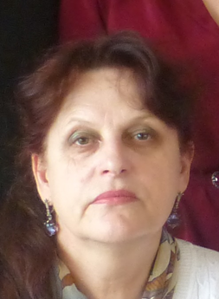
ПРОЕКТ
УЧЕБНОГО ЗАНЯТИЯ
«Микроклимат помещений»
по МДК.01.03 Методы расчета основных технико-экономических показателей проектирования

Николаева Н.И., преподаватель

Среда, в которой человек существует в собственной квартире, носит название микроклимат. С научной точки зрения микроклимат - это комплекс физических факторов внутренней среды помещений, оказывающий влияние на тепловой обмен организма и здоровье человека. К микроклиматическим показателям относятся температура, влажность и скорость движения воздуха, температура поверхностей ограждающих конструкций, предметов, оборудования, а также некоторые их производные: градиент температуры воздуха по вертикали и горизонтали помещения, интенсивность теплового излучения от внутренних поверхностей.
Если все эти параметры находятся в норме, то у человека не возникнет никаких ощущений дискомфорта, не чувствуется ни жары, ни холода, ни духоты.
Комфортные микроклиматические условия - это сочетание значений показателей микроклимата, которые при длительном воздействии на человека обеспечивают нормальное тепловое состояние организма при минимальном напряжении механизмов терморегуляции и ощущение комфорта не менее чем у 80 % людей, находящихся в помещении. Однако, при кажущейся простоте и понятности, именно нарушения микроклимата являются самыми частыми среди всех нарушений санитарно-гигиенических норм.

Проект учебного занятия
Тема: «Микроклимат помещений»
Тип учебного занятия: комбинированный урок
Организационная форма: сообщение новых знаний, формирование умений, закрепление полученных умений и знаний;
Цель учебного занятия: Изучить параметры микроклимата, оказывающие влияние на самочувствие и работоспособность человека
Задачи учебного занятия:
1. ОБРАЗОВАТЕЛЬНЫЕ:
- грамотно определяет параметры микроклимата
- обоснованно предлагает мероприятия по улучшению внутренней среды жилого помещения
- применяет ранее изученный материал при закреплении темы
2. РАЗВИВАЮЩИЕ:
- проявляет аналитические способности, способности обобщения заданных параметров
- проявляет познавательный интерес
  - демонстрирует логическое мышление
  - аргументирует собственные выводы и суждения
  - успешно работает самостоятельно
3. ВОСПИТАТЕЛЬНЫЕ:
  - проявляет внутреннюю мыслительную активность и самостоятельность;
- раскрывает коммуникативные способности на уроке при работе в группах, взаимоконтроле, рефлексии
- проявляет творческую инициативу
Методы обучения: словесные (эвристическая беседа, работа с текстовой информацией), наглядно-демонстрационный, практический метод.
Межпредметные связи: ОУД.11 Экология, ОУД.14. Физика, ОП.07 Безопасность жизнедеятельности
Материально-техническое оснащение урока:
- ММ-презентация;
- раздаточный материал;
- макет для проверки домашнего задания «Дерево знаний»
Дидактическое оснащение :
- Конспект лекций по МДК 01.03
- формат А-4
По результатам урока студенты должны
уметь:
- выполнять задание, пользуясь инструкцией;
- пользоваться нормативными источниками;
- определять неблагоприятные факторы микроклимата;
- подбирать комплекс необходимых мероприятий для улучшения микроклимата жилого помещения.
- выбирать необходимые отделочные материалы в соответствии с параметрами внутренней среды помещения
знать:
- факторы, влияющие на микроклимат
- оптимальные параметры микроклимата жилых помещений
- мероприятия по улучшению микроклимата
- свойства отделочных материалов, влияющих на самочувствие людей, пребывающих в жилом помещении.

Ход занятия
Время | Деятельность  преподавателя | Деятельность  студентов | Ожидаемый результат |  | Методы обучения |  | Средства обучения
- Организационный момент
1 мин | Приветствует студентов | Приветствуют преподавателя | Полная готовность всех студентов к работе.  Наличие тетрадей |  | Словесные |  | -
 | Фиксирует отсутствующих | Дежурный докладывает явку студентов
- Повторение ранее изученного материала
8 мин | 1.Устный опрос с использованием макета: «Дерево знаний» | Активно отвечают на вопросы.  За каждый правильный ответ получают 1 балл.  Максимум- 5 баллов. | 1. Выбирают заранее подготовленные вопросы домашнего задания с макета «Дерево знаний»  2. На основе ранее изученного материала студенты отвечают на предложенные вопросы  3. Глубокое и полное повторение ранее изученного материала всеми студентами |  | Словесный,  наглядно-демонстрационный |  | Наглядный материал: макет «Дерево знаний»
 | Предлагает прослушать сообщение – эссе на тему: «Влияние неблагоприятных параметров влажности и температуры на организм человека» | Один из студентов делает сообщение.  Внимательно слушают, анализируют.  Делают выводы о необходимости изучения параметров микроклимата и их влиянии на организм человека | Актуализация знаний, необходимых для выполнения заданий |  | Словесный с элементами эвристической беседы |  | Текст сообщения
- Подготовка к активному усвоению нового материала
15 мин | Сообщает тему и цели, задачи урока.  Изложение лекционного материала проводится в виде ММ-презентации Предлагает разделить студентов на четыре творческих группы для решения проблемы по улучшению микроклимата заданного помещения. Определяет время работы – 15 минут на следующем этапе. | Студенты сочетают просмотр презентации с конспектированием основных положений темы. Изучают предложенные условия для выполнения самостоятельной работы | 1. Внимательно слушают, запоминают, проявляют интерес к новому материалу  2. Основные новые термины и понятия записаны в рабочую тетрадь  3.Организованы 4 творческие группы.  4. Студенты изучают поставленную задачу |  | Словесный, наглядно-демонстрационный |  | ММ –презентация, раздаточный материал для выполнения задания
- Самостоятельная работа студентов
15 мин | Наблюдает за студентами, оказывает помощь, корректирует их деятельность, контролирует правильность выполнения задания | Выполняют задания, пользуясь конспектом и заданными условиями. Обращаются при необходимости за помощью к преподавателю. | Грамотно и точно выполнено задание, каждая группа получила результат своей деятельности |  | Практический, репродуктивный |  | ММ –презентация, раздаточный материал для выполнения задания
 | 4.1.Закрепление учебного материала
 | У каждой группы принимает готовые решения и перечень мероприятий , полученных в результате обсуждения, выслушивает выводы, задает вопросы | Защищают свои проекты, сопровождая их конкретными предложениями. Отвечают на вопросы. | Сделаны необходимые выводы и обобщения о по итогам выполнения задания | Словесный, наглядно-демонстрационный
- Заключительный этап занятия
5мин | Оценивается деятельность студентов на уроке; дается заключение о решении самой главной задачи урока – обобщить и закрепить пройденный материал.  Предлагает ответить на вопросы | Принимают участие в обсуждении и оценке работ Рефлексия в виде ответов на контрольные вопросы в режиме: «Верю- не верю». | Правильно отвечают на итоговые вопросы по теме. |  | Словесный |  | ММ –презентация, Контрольные вопросы
- Домашнее задание
1 мин | Выдает домашнее задание: Каждому студенту зарисовать в рабочей тетради  биоклиматический график зоны комфорта (по В. Олгею). | Внимательно слушают, осмысливают. Задают вопросы | Полное понимание содержания домашнего задания всеми студентами |  | Наглядно-демонстрационный |  | ММ –презентация (Слайд № 14)

Контроль и оценка
Контроль и оценка. Объект оценивания: результат | Формы и методы контроля
Знает:  - факторы, влияющие на микроклимат;  - оптимальные параметры микроклимата жилых помещений;  - мероприятия по улучшению микроклимата;  - свойства отделочных материалов, влияющих на самочувствие людей, пребывающих в жилом помещении. | Формы оценивания: устный опрос  Методы оценивания: беседа
Понимает:  - степень влияния неблагоприятных факторов микроклимата на организм человека  - необходимость применения мероприятий по улучшению микроклимата | Формы оценивания: практическое задание  Методы оценивания: беседа
Применяет:  - инструкции для выполнения заданий;  - нормативные источниками, определяющие неблагоприятные факторы микроклимата;  - выбор комплекса необходимых мероприятий для улучшения микроклимата жилого помещения.  - свойства отделочных материалов для улучшения параметров внутренней среды помещения | Формы оценивания: практическое задание  Методы оценивания: экспертное наблюдение за выполнением практического задания

АНКЕТА РЕЗУЛЬТАТИВНОСТИ ЗАНЯТИЯ

Друзья! Чтобы определить, насколько успешно прошло занятие, предлагаю вам заполнить анкету. Прочитайте вопросы и отметьте, пожалуйста, своё отношение к этапам занятия.
 | Довольны | Удовлетворены | Разочарованы | Предложения
1.Понятен ли
материал, который использовался
на занятии?
2.Насколько
успешно сделана
подборка материала?
3.Как вы оценили свою деятельность на занятии?
4.Понравилась ли Вам деятельность
преподавателя?
5.Комфортно ли Вы чувствовали на занятии?
6.Какова в целом
ваша оценка
занятия?
7.Ваши предложения по усовершенствованию занятия ………..………………………………………………………………………………..……………………………………………………………………………………………………………………………………………………………………………………………

Проверочный устный опрос
по теме: «Архитектурная климатология»
1. Что такое инсоляция?
2. Для чего необходимо облучение жилых комнат солнцем?
3. Почему между зданиями предусматриваются разрывы не меньше их высоты?
4. Дайте определение климату
5. Что изучает архитектурная климатология?
6. Важнейшие климатические факторы для архитектурного проектирования
7. Что такое «роза ветров»?
8. Почему в архитектурном проектировании важно знать направление ветра?
9. При какой скорости ветра человек начинает ощущать дискомфорт?
10. Каким прибором измеряют скорость ветра?
11. Сколько климатических районов в нашей стране (согласно СНиП «Строительная климатология и геофизика»)?
12. Дайте краткое описание всех климатических районов нашей страны.
13. В чем заключается положительное влияние ультрафиолетового спектра солнечного света на организм человека?
14. В чем заключается положительное влияние инфракрасного
спектра солнечного света на организм человека?
15. В чем заключается отрицательное воздействие ультрафиолетового спектра солнечного света на организм человека?
16. В чем заключается отрицательное воздействие инфракрасного
спектра солнечного света на организм человека?
17. Солнечный спектр. Определение
18. Что такое нанометр?
19.Почему обработка воды ультрафиолетом предпочтительнее, чем хлором?
20. По какому принципу ведется климатический анализ?

Контрольные вопросы в режиме: «Верю-не верю»

Верно ли утверждение:

1. Внешними признаками нарушения нормального температурно-влажностного режима помещения являются- наличие плесени на внутренних стенах, сквозняки, длительное сохранение запахов.
2. Накоплению статического электричества способствует влажный микроклимат
3. Температура должна быть одинаковой в верхней и нижней части комнаты
4. Влияние температуры поверхностей не сказывается на выборе материалов
5. Если в помещении располагается дровяной или электрический камин, разрешается снизить норму на 1-2 градуса в зимний период.
6. Усилить отопление можно за счет включения газовых плит.

Внеклассная деятельность

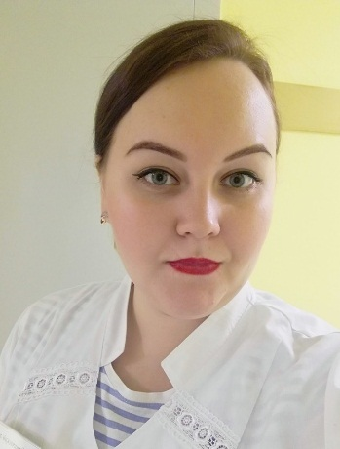
МЕТОДИЧЕСКАЯ РАЗРАБОТКА
ОЛИМПИАДЫ ПРОФЕССИОНАЛЬНОГО МАСТЕРСТВА «ЛУЧШИЙ ПО ПРОФЕССИИ»
ПО СТАНДАРТАМ WSR
ПО КОМПЕТЕНЦИИ: «РЕСТОРАННЫЙ СЕРВИС»

Мастюгина О. А., мастер производственного обучения

Задачи опережающего развития системы среднего профессионального образования, связанные с переходом России на путь «новой индустриализации» и импортозамещения определяют новые подходы к разработке образовательных программ, механизмам оценки и мониторинга качества подготовки рабочих кадров с учетом актуальных международных стандартов. Современные механизмы внешней оценки профессиональных компетенций дают возможность определить направления совершенствования деятельности конкретной образовательной организации с целью соответствия лучшим мировым образцам подготовки профессиональных кадров.
Цель: определить у студентов уровень знаний, умений, навыков, позволяющих вести профессиональную деятельность в сфере Ресторанный сервис и выполнять работу по специальности: Организация обслуживания в общественном питании в соответствии со стандартами Ворлдскиллс Россия.
Задачи:
- Определение уровня подготовки учащихся по компетенции «Ресторанный сервис».
- Развитие умения самостоятельно решать проблемы, применять свои знания, умения, навыки при выполнении трудовых операций и оценке конечного результата.
- Стимулирование мотивации к выбору профессиональной деятельности
Ожидаемые результаты:
1. Определение склонности и уровня подготовки обучающихся к освоению компетенции «Ресторанный сервис».
2. Развитие умения самостоятельно решать проблемы, организовывать и корректировать собственную деятельность и оценивать конечный результат.
3. Формирование устойчивой мотивации к выбору профессиональной деятельности
Участники конкурса
В олимпиаде принимают участие обучающиеся второго, третьего и четвертого курса по специальности: 43.02.01 Организация обслуживания в общественном питании.
Всем участникам олимпиады предоставляются рабочие места с необходимым инвентарем, инструментом, оборудованием общего пользования.
Каждый участник обязан перед началом проведения олимпиады пройти инструктаж по технике безопасности. Участники олимпиады должны быть в спецодежде по стандартам WSR.
Контроль над соблюдением участниками олимпиады безопасных условий труда, норм и правил охраны труда возлагается на администрацию образовательной организации по месту проведения олимпиады.
При несоблюдении условий олимпиады, грубых нарушениях технологии выполнения работы, правил безопасности труда участник по решению жюри отстраняется от дальнейшего выполнения задания.
Форма участия
Индивидуальная.
Задание
Содержанием задания является Ресторанный сервис. Участники олимпиады получают инструкции по выполнению задания. Задание имеет несколько модулей, выполняемых последовательно.
Олимпиада включает в себя работу в зале ресторана, приготовление коктейлей за барной стойкой, приготовление кофе на кофе – машине. Окончательные аспекты критериев оценки уточняются экспертами (экспертами могут быть преподаватели, мастера производственного обучения, студенты четвертого курса). Оценка производится как в отношении работы модулей, так и в отношении процесса выполнения экзаменационной работы. Если участник олимпиады не выполняет требования техники безопасности, подвергает опасности себя или других участников, такой участник может быть отстранен от работы.
Олимпиадное задание должно выполняться помодульно. Оценка также происходит последовательно.

Модули задания и необходимое время
№ п/п | Наименование модуля | Время на задание
1 | Модуль 1 «Welcome service» | 1 час
2 | Модуль 2: Бар/бариста | 1 час
3 | Модуль 3: Кафе | 1 час

Модуль 1 «Welcome service»
Оформление 2-х фруктовых тарелок (нарезка, оформление и презентация), подготовка к фуршету на 4 персоны, обслуживание гостей за столом, подача канапе и игристого вина и фруктов.
Модуль 2: Бар/Бариста
Участнику необходимо выполнять работы по приготовлению коктейлей за барной стойкой:
Приготовление 2-х классических коктейлей (на выбор участника, согласно тк) в 2-х экземплярах и приготовление фантазийного коктейля, Обслуживание 4-х гостей – подача кофейных напитков (эспрессо, американо, лунго, капучино, латте-маккиато). Оформление декора для коктейлей и идентификация специй.
Модуль 3: Кафе
Работа с текстилем: Сложение «стола-коробки» (table box) и сложение салфеток 10 способов, сервировка 2-х столов к обслуживанию в кафе по 2 персоны и обслуживание гостей за столами блюдами и напитками согласно меню кафе, идентификация алкогольных напитков (крепкий алкоголь и ликеры).

Критерии оценки
Конкурсант № ______
Макс.  балл | Описание оценки | Балл
75 | Критерии оценивания работы Конкурсанта
5 | соответствие форменной одежды санитарным требованиям
5 | соблюдение правил гигиены при ведении процесса
5 | соблюдение чистоты рабочего места во время и после процесса обслуживания
5 | нарезка, оформление презентация фруктовой тарелки
5 | обслуживание гостей за столом, подача канапе и игристого вина и фруктов
5 | приготовление классических коктейлей
5 | приготовление фантазийного коктейля
5 | обслуживание гостей
5 | подача кофейных напитков (эспрессо, американо, лунго, капучино, латте-маккиато).
5 | креативность подачи коктейлей
5 | идентификация специй
5 | сложение «стола-коробки» (table box)
5 | сложение салфеток 10 способов
5 | сервировка 2-х столов к обслуживанию в кафе по 2 персоны и обслуживание гостей за столами блюдами и напитками
5 | идентификация алкогольных напитков
 | ВСЕГО (максимально) 100 баллов

Требования предъявляемые к участнику
Опрятный внешний вид, белая рубашка с длинным рукавом, закрывающим запястье и бабочка, черные брюки для юношей или юбка длиной 2 см ниже колен, колготки телесного цвета для девушек, закрытая чёрная обувь на плоской подошве или каблуке 3-4 см, без шнуровки и дополнительных украшений, фартук и жилет для работы в барной зоне.
Для юношей – короткая стрижка с окантовкой выше воротника рубашки. Для девушек - волосы убраны.
Ногти ухожены (не яркий цвет лака, отсутствуют рисунок, блестки, стразы), мягкий макияж, украшения и парфюм отсутствуют (допускается обручальное кольцо, принадлежность к религии). Не допускаются наручные часы, другие наручные украшения.

«Об утверждении порядка применения организациями, осуществляющими образовательную деятельность, электронного обучения, дистанционных образовательных технологий при реализации образовательных программ»
НИРО http://www.niro.nnov.ru/?id=39482
Федеральный государственный образовательный стандарт основного общего образования// сайт Министерства образования и науки Российской Федерации [Электронный ресурс] - Режим доступа: http:// Минобрнауки.рф./, свободный
Распоряжение Правительства РФ № 1726-р от 4 сентября 2014 г.

